CONTRAT DE PRESTATIONS DE SERVICES
Conditions particulières

Entre les soussignés :
La Société SAS BON A DOM’ sous l’enseigne LES MENUS SERVICES, dont le siège social se situe au 341 rue d’Aquitaine 84100 Orange.
Numéro d’appel 04 90 70 37 06 du lundi au vendredi de 9h à 17h.
Activité de Services à la Personne déclarée sous le numéro SAP 853820157 auprès de la préfecture de Vaucluse.
Représentée par VASNIER Michaël, Président,
N° de RCS -853 820 157 ville d’Avignon, N° individuel d'identification TVA FR10 853 820 157.
Ci-après désignée par « Les Menus Services » ou « la société »
d'une part,

Et

NOM, Prénom : …………………………………………………………………..
Adresse du client ………………………………………………………………

ci-dessous dénommé le Client, d'une part,

Si le client a été placé sous tutelle ou s’il existe une personne titulaire d’une habilitation familiale avec représentation :
représenté par ……, tuteur
OU
habilité par décision du juge des tutelles à le représenter.

ci-après dénommé « le client »,

Il est convenu ce qui suit :
- Identité et coordonnées du bénéficiaire de la prestation
Nom ………………………….. Prénom …………………………..
Adresse ………………………………………………………………………………………………..
- Adresse de la réalisation de la prestation si différente de l’adresser du client
……………………………………………………………………………………………………………
- Modalités de paiement
Prélèvement automatique (fournir RIB et autorisation de prélèvement automatique)

- Virement Chèque bancaire

Il est rappelé que le règlement en espèces n’ouvre pas droit au crédit d’impôt.
- Responsable du traitement des données personnelles
Les conditions générales du contrat présentent les dispositions relatives à la protection des données du client.
Le responsable du traitement des données dans la société est M. VASNIER qui peut être contacté par mail à l’adresse suivante : orange@les-menus-services.com

- Exercice du droit de rétractation décrit dans les conditions générales
Pour exercer son droit de rétractation, le client doit notifier sa décision au moyen d’une déclaration dénuée d’ambiguïté envoyée à la société :
- Soit par courrier postal à l’adresse suivante SAS BON A DOM’ 341 rue d’Aquitaine 84100 Orange
Soit par courrier électronique à orange@les-menus-services.com
La déclaration peut être réalisée au moyen du formulaire de rétractation fourni avec le présent document mais ce n’est pas obligatoire.
- Assurance responsabilité professionnelle
La société a souscrit une assurance de responsabilité professionnelle auprès de la société a souscrit une assurance de responsabilité professionnelle auprès d’AXA, Terrasses de l’Arches 92000 Nanterre sous le numéro 10576958304 qui couvre les dommages qu’elle pourrait causer dans l’exercice de son activité. Le contrat d’assurance couvre la zone géographique national.
- Conditions particulières de mise en œuvre de la livraison de repas
Commencement d’exécution des prestations (cocher l’option choisie par le client)
X Je souhaite que la livraison de repas commence à l’expiration du délai de 14 jours à compter de la signature des présentes.
- Conformément à l’article L. 221-25 du code de la consommation, je souhaite que la livraison de repas démarre avant la fin du délai de rétractation de 14 jours.
Jour prévu pour la première livraison : ………………………
Nombre de repas prévus par semaine : entourer les jours de repas souhaités :

Lundi | X | Mardi | X | Mercredi | X | Jeudi | X | Vendredi | X | Samedi | X | Dimanche | X

Jours et horaires de livraison – délais de modification de la commande
Le client peut modifier une commande de repas ou l’annuler dans les délais suivants :
JOUR DE LIVRAISON | JOURS DE REPAS CONCERNES | DERNIER JOUR DE COMMANDE OU DE MODIFICATION DE COMMANDE
Le LUNDI | LUNDI | Le mercredi de la semaine précédente avant 9h30
 | MARDI | Le mercredi de la semaine précédente avant 9h30
 | MERCREDI | Le jeudi de la semaine précédente avant 9h30
Le JEUDI | JEUDI | Le vendredi de la semaine précédente avant 9h30
 | VENDREDI | Le vendredi de la semaine précédente avant 9h30
 | SAMEDI | Le lundi de la semaine en-cours avant 9h30
 | DIMANCHE | Le mardi de la semaine suivante en-cours 9h30

Les livraisons ont lieu entre 7H30 et 12H00
Coût des prestations :
Formule choisie : ______
Tarif global de la formule de repas choisie : ________euros TTC (_______ euros HT)
- dont Prix du repas ______euros TTC (TVA 10% - _______ euros HT)
- dont prix du Service livraison d’un repas ________euros TTC (TVA 10% - _______ euros HT)
L’agence pourra proposer des plats de qualité supérieure avec un supplément de prix.
Les repas sont confectionnés par la cuisine des MENUS SERVICES

Fait à ………………………....le……………………………, en deux exemplaires.
La société BON A DOM’ Le Client déclare accepter les termes du contrat
Nom du représentant et signature Date et signature précédé de la mention « Bon pour accord »

VASNIER Michaël

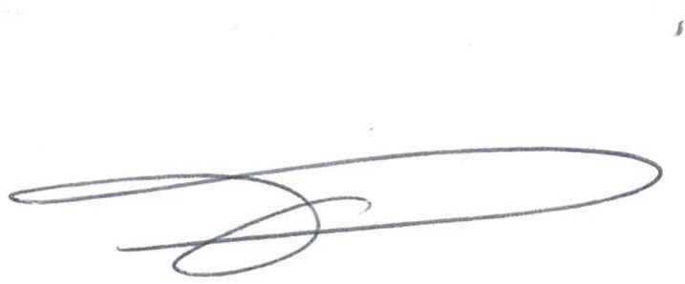

Bordereau susceptible d’être utilisé pour l’exercice du droit de rétractation
✂-----------------------------------------------------------------------------------------------------
Formulaire de rétractation
[Veuillez compléter et renvoyer le présent formulaire uniquement si vous souhaitez vous rétracter du contrat.]
A l’attention de VASNIER Michael 41 rue d’Aquitaine 84100 Orange – orange@les-menus-services.com :
Je vous notifie par la présente ma rétractation du contrat portant sur la prestation de services à la personne ci-dessous :
Commandé le …/…/…..(Indiquer ici la date de signature du contrat) :
Nom du client :
Adresse du client :
Date :
Signature du client ou de son représentant (si notification du présent formulaire sur papier) :

